ФЕДЕРАЛЬНОЕ ГОСУДАРСТВЕННОЕ АВТОНОМНОЕ ОБРАЗОВАТЕЛЬНОЕ УЧРЕЖДЕНИЕ ВЫСШЕГО ОБРАЗОВАНИЯ  
«РОССИЙСКИЙ УНИВЕРСИТЕТ ТРАНСПОРТА»  
(РУТ (МИИТ))

Институт транспортной техники и систем управления

Кафедра «Управление и защита информации»

ОТЧЁТ  
О ПРАКТИЧЕСКОЙ РАБОТЕ № 4

По дисциплине «Языки программирования»

Выполнил: ст. гр. ТКИ – 111

Владимиров Макар Алексеевич

Проверил: к.т.н., доц.

Васильева М. А.

Москва 2022

Содержание

1. Формулировка задачи

2. Блок-схема алгоритма

3. Решение задачи на языке программирования C++

4. Решение тестовых примеров

5. Зачет задания в GitHub

**Задание 4–1**

1. **Формулировка задачи**

|  |  |  |
| --- | --- | --- |
| **№ варианта** | **Задание** | **Интервал** |
| 7 | 1. Найти сумму чётных отрицательных элементов 2. Вывести индексы тех элементов, значения которых кратны 6 3. Заменить нулями элементы массива между минимальным и максимальным кроме них самих | [-1000;1000] |

1. **Блок-схема алгоритма**

Блок-схемы алгоритмов функций представлены на рисунках: (**Рисунок 1, Рисунок 2, Рисунок 3, Рисунок 4, Рисунок 5, Рисунок 6, Рисунок 7, Рисунок 8, Рисунок 9, Рисунок 10, Рисунок 11**).

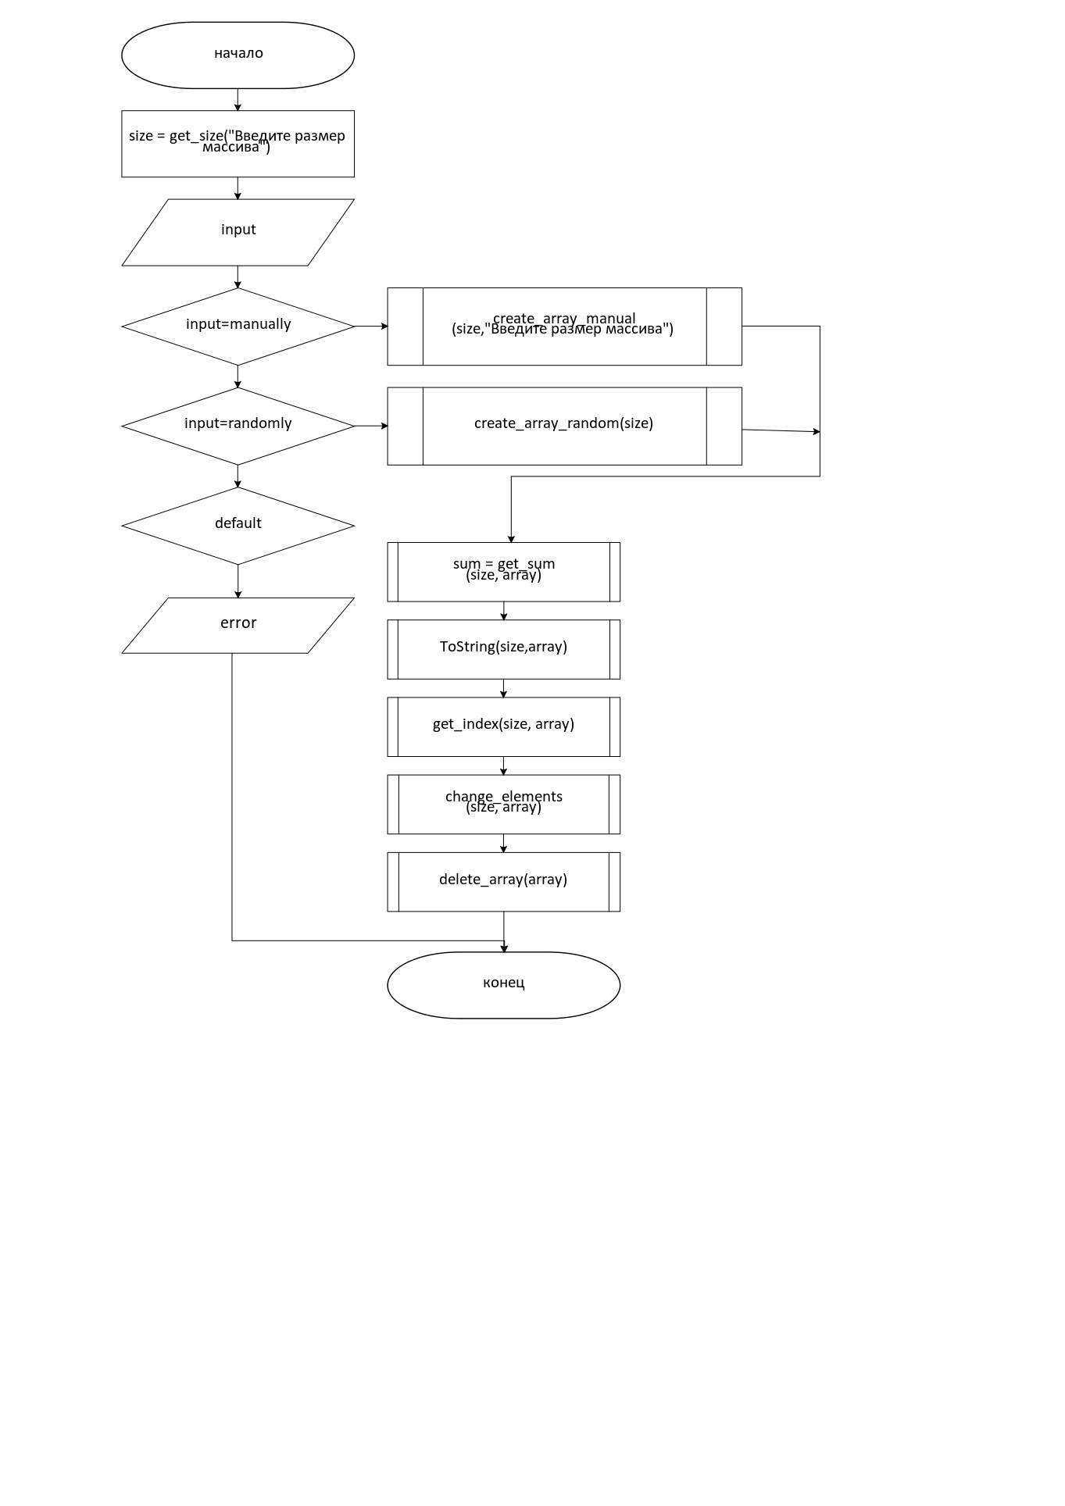

**Рисунок 1 – Блок-схема функции main()**

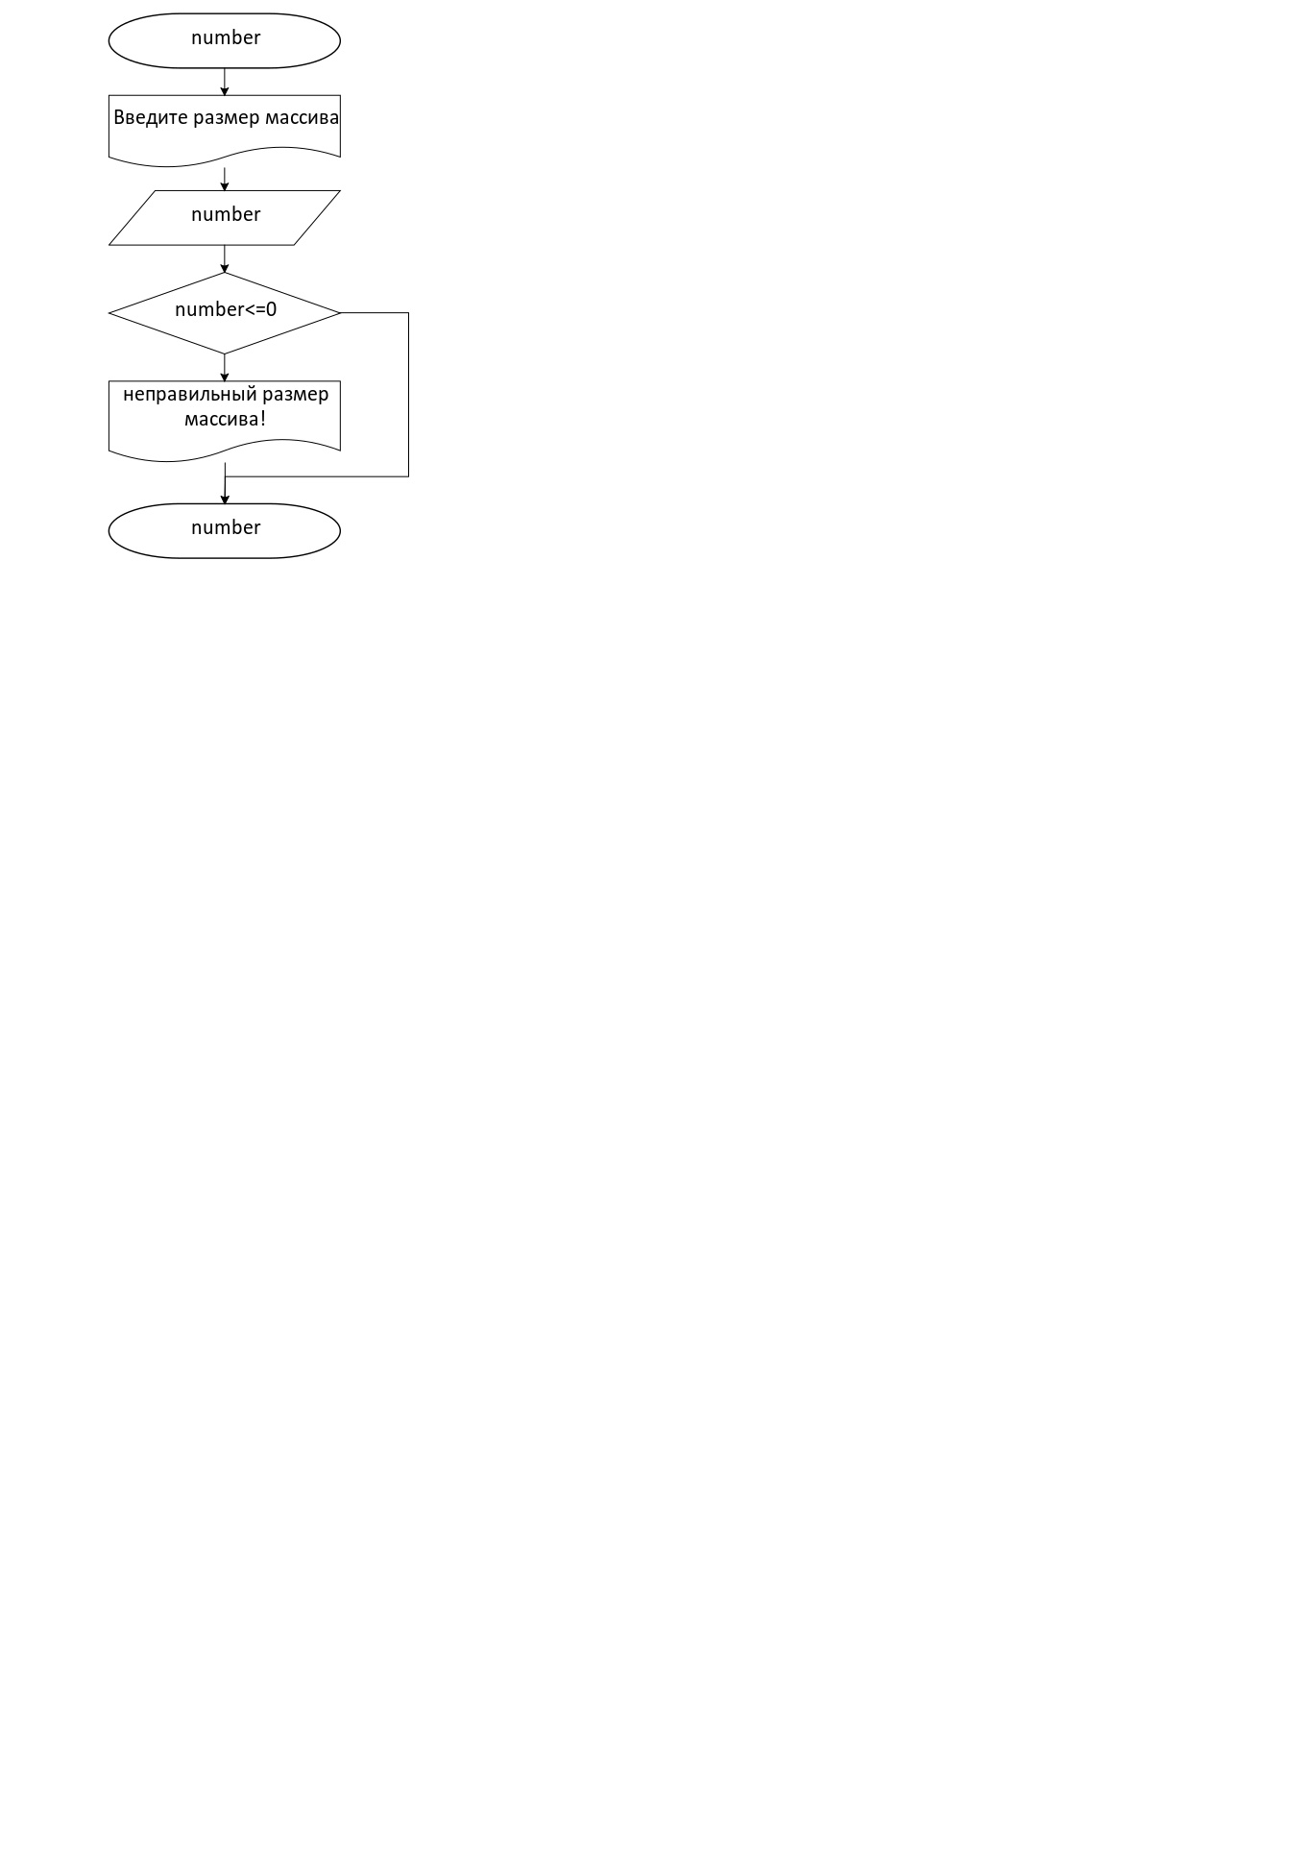

**Рисунок 2 – Блок-схема функции get_size(message)**

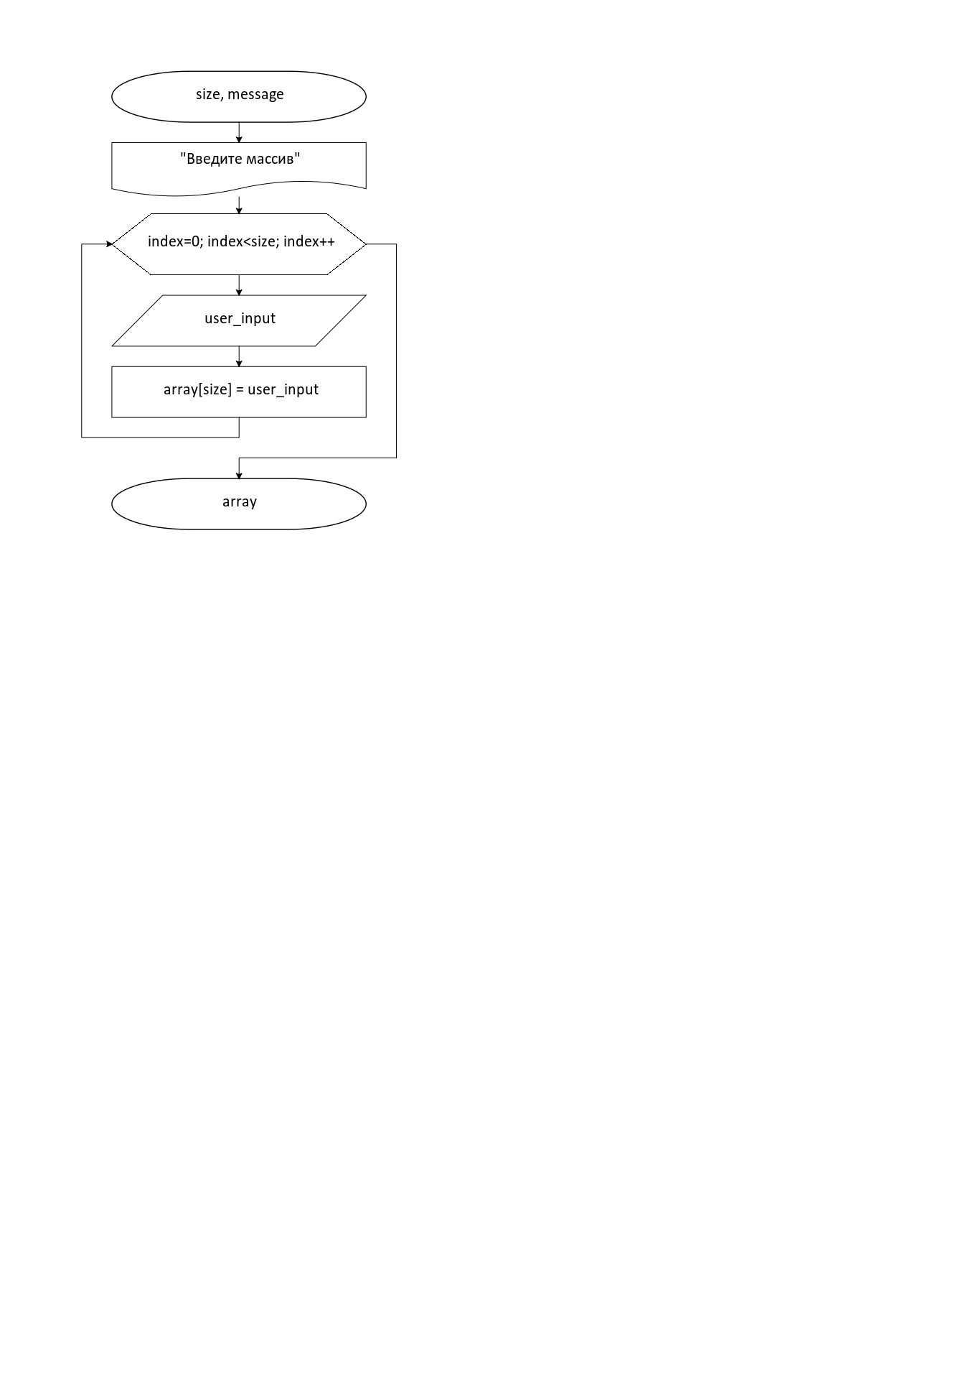

**Рисунок 3 – Блок-схема функции create_array_manual(size, message)**

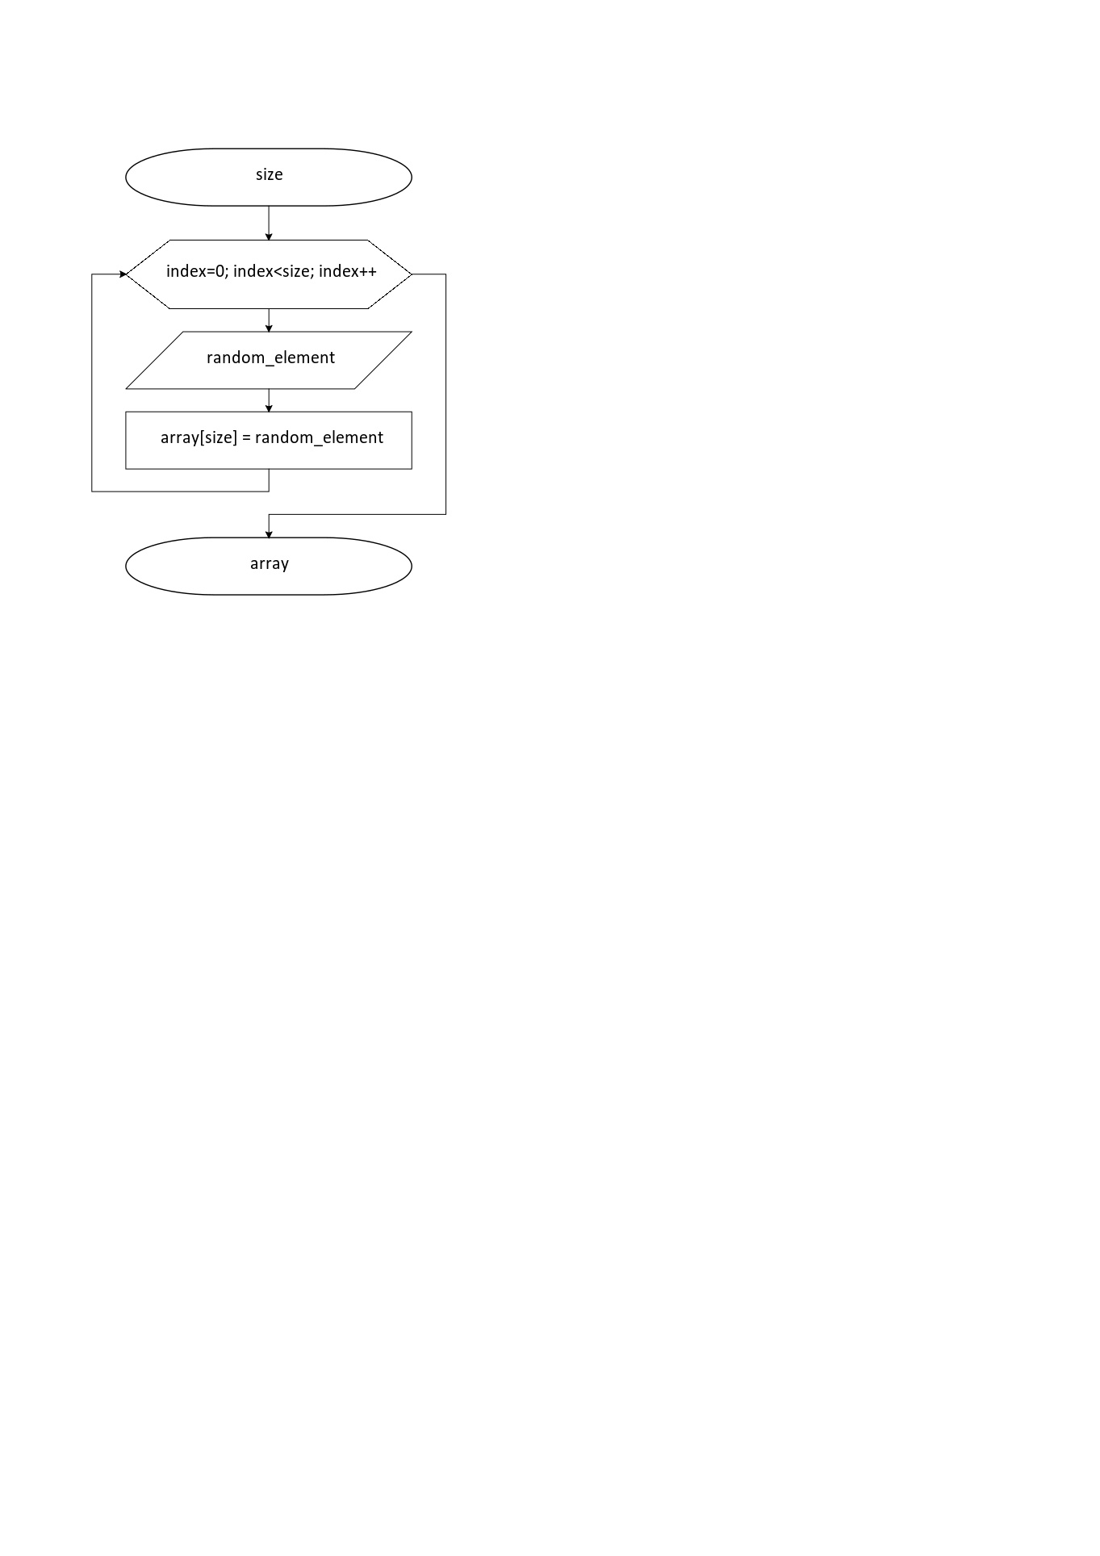

**Рисунок 4 – Блок-схема функции create_array_random(size)**

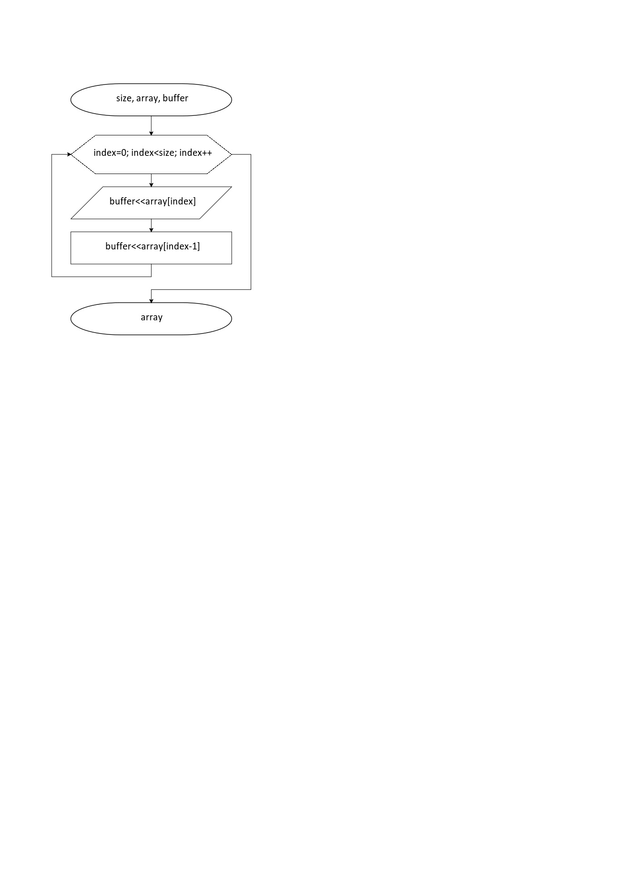

**Рисунок 5 – Блок-схема функции ToString(size,array)**

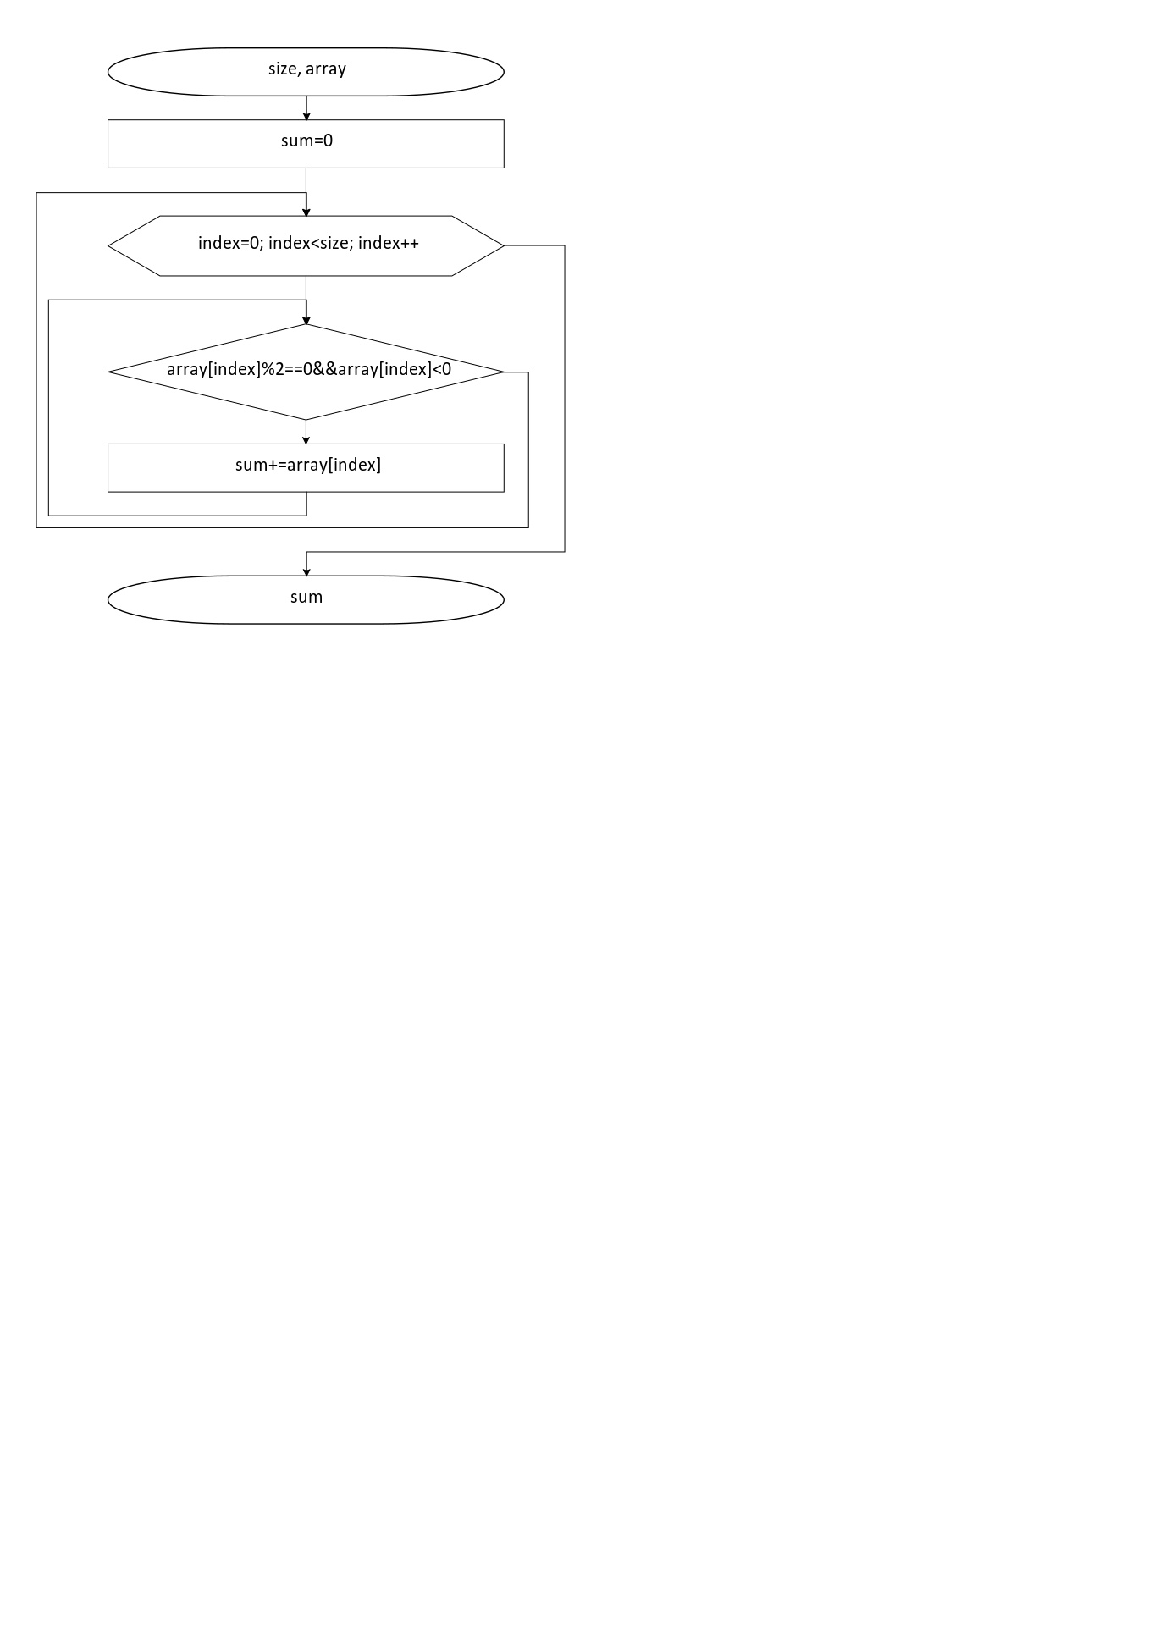

**Рисунок 6 – Блок-схема функции get_sum(size,array)**

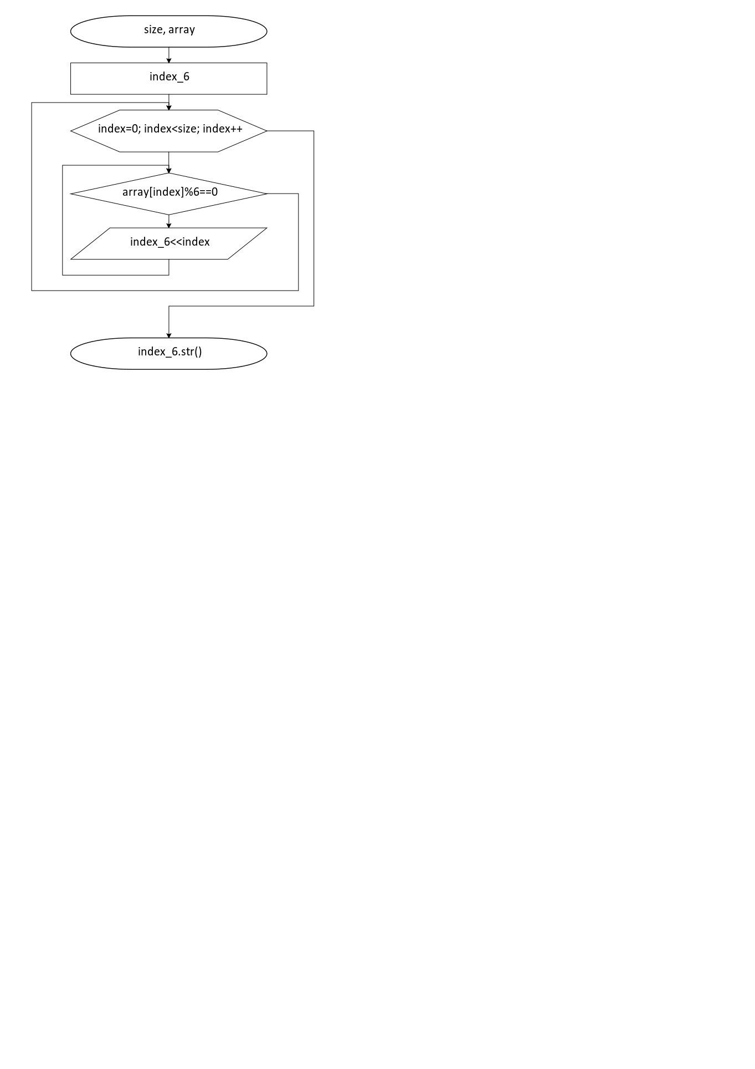

**Рисунок 7 – Блок-схема функции get_index(size,array)**

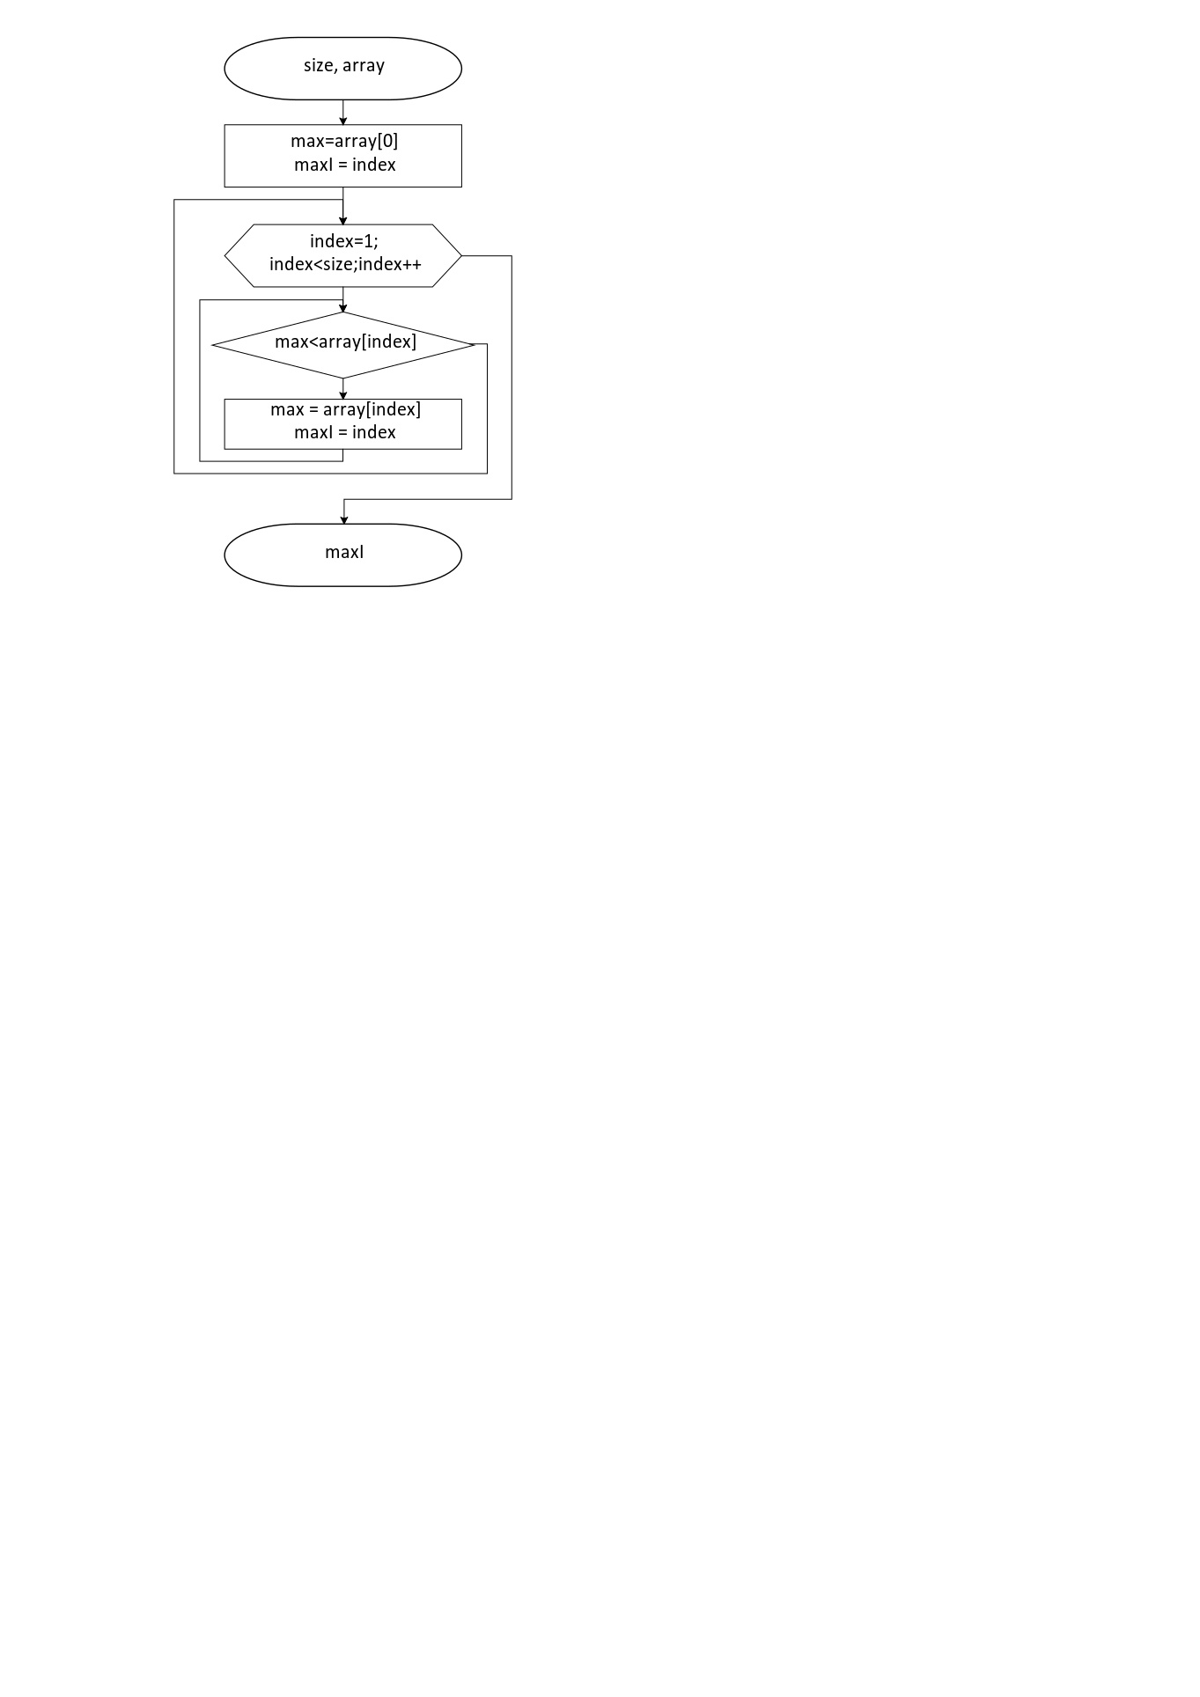

**Рисунок 8 – Блок-схема функции get_max_index(size,array)**

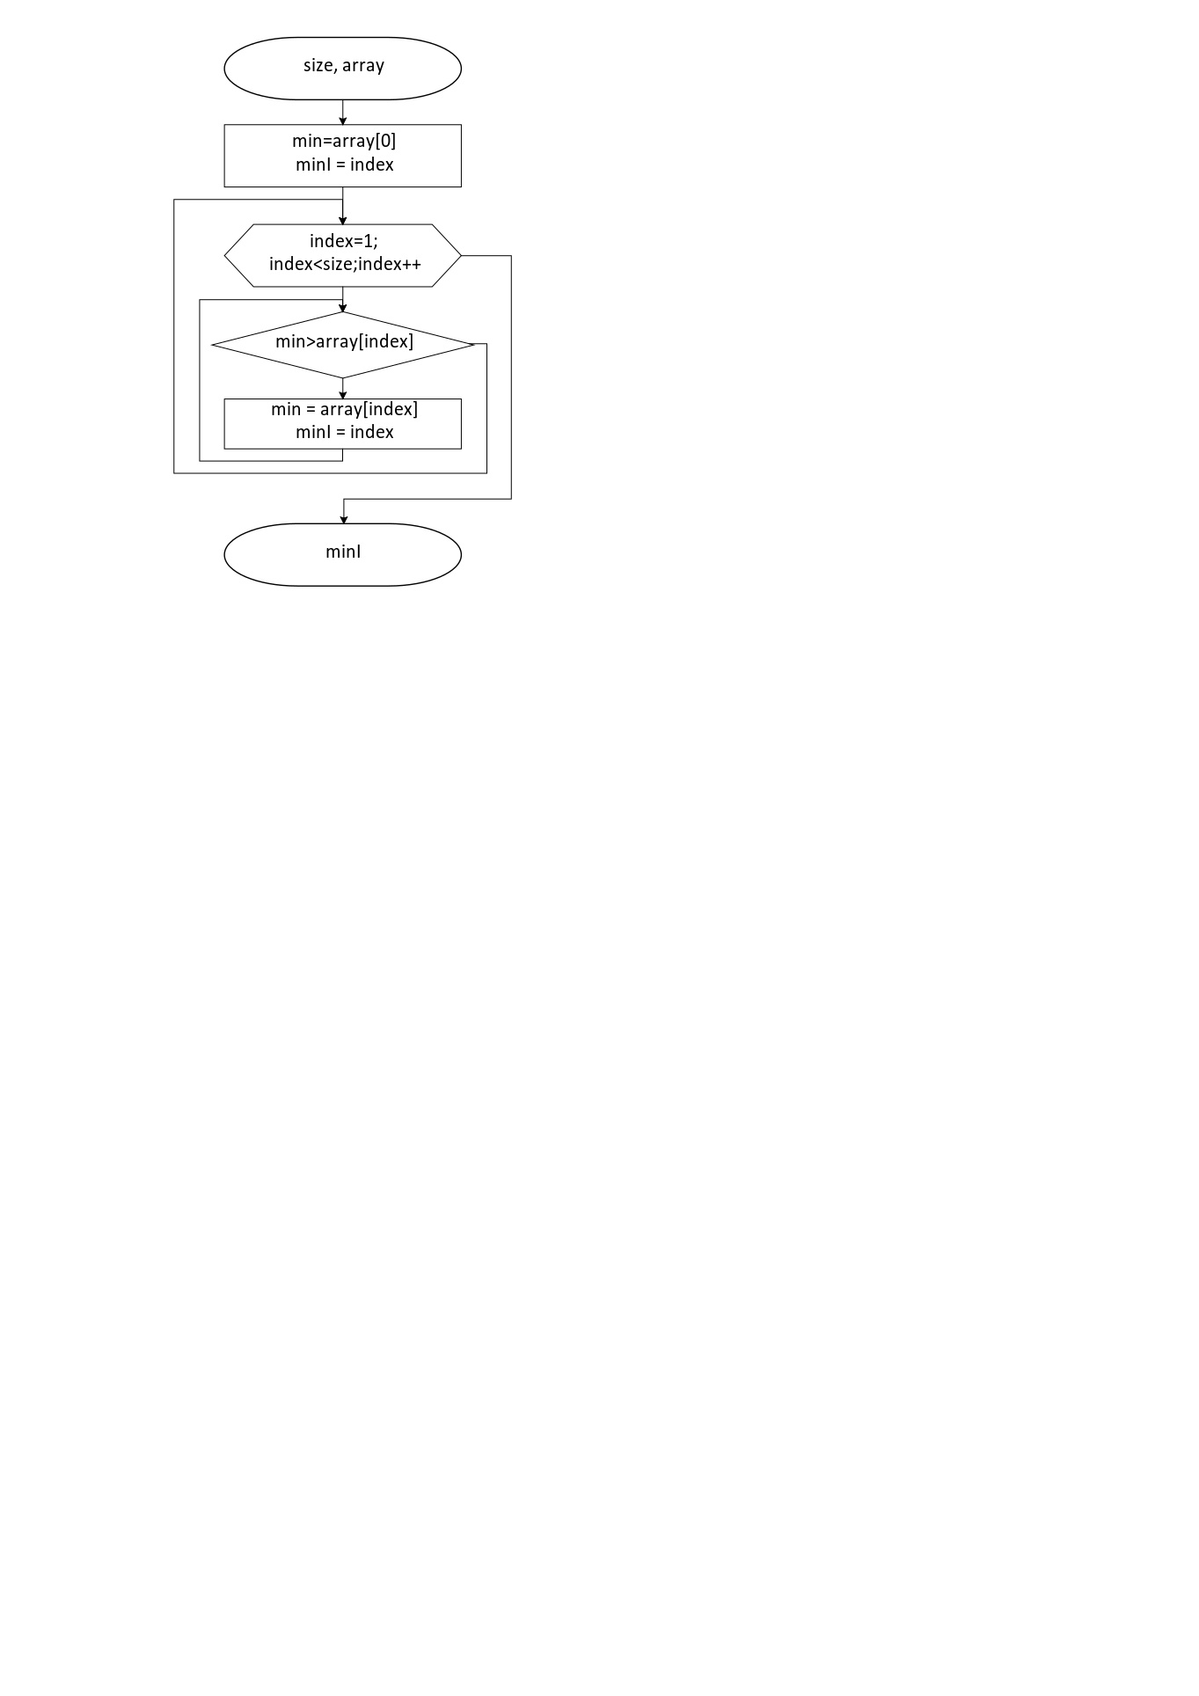

**Рисунок 9 – Блок-схема функции get_min_index(size,array)**

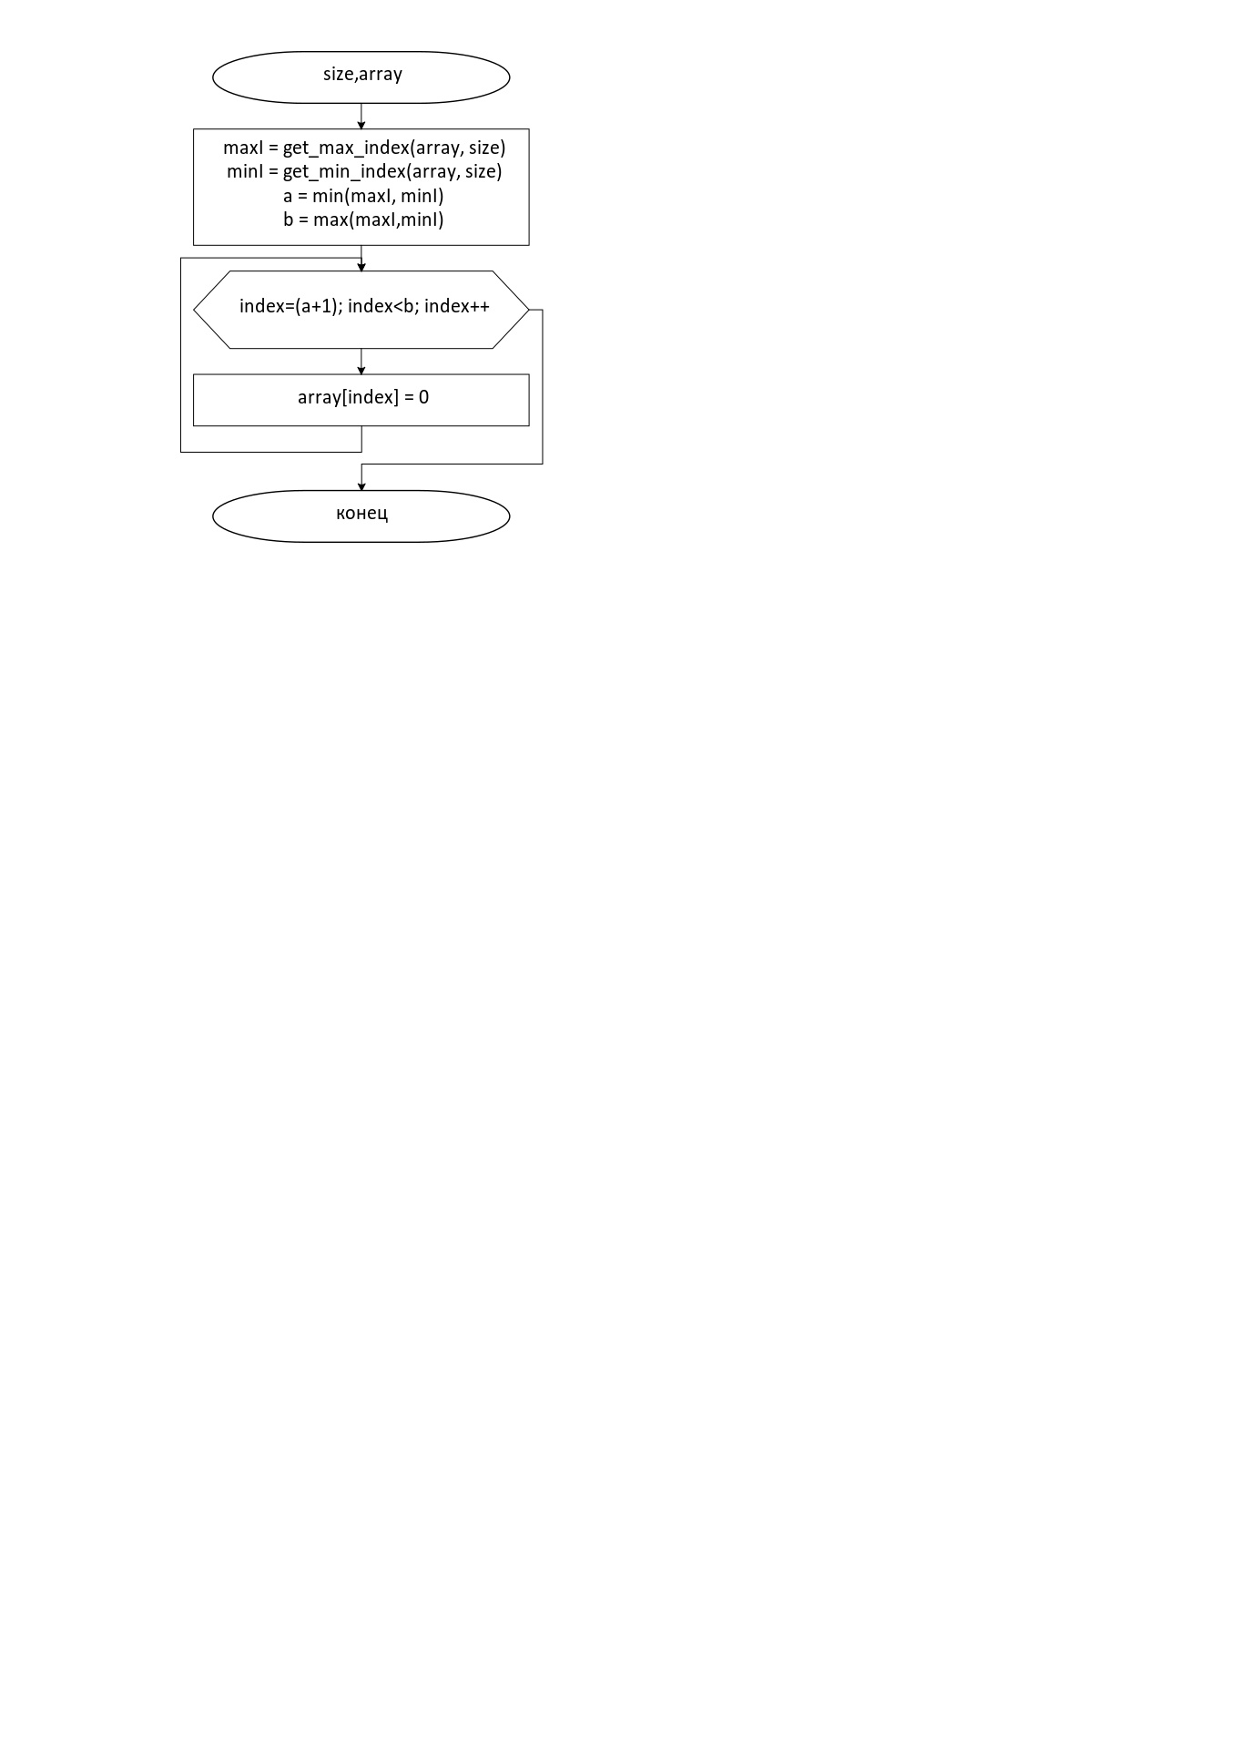

**Рисунок 10 – Блок-схема функции**

**change_elements(size,array)**

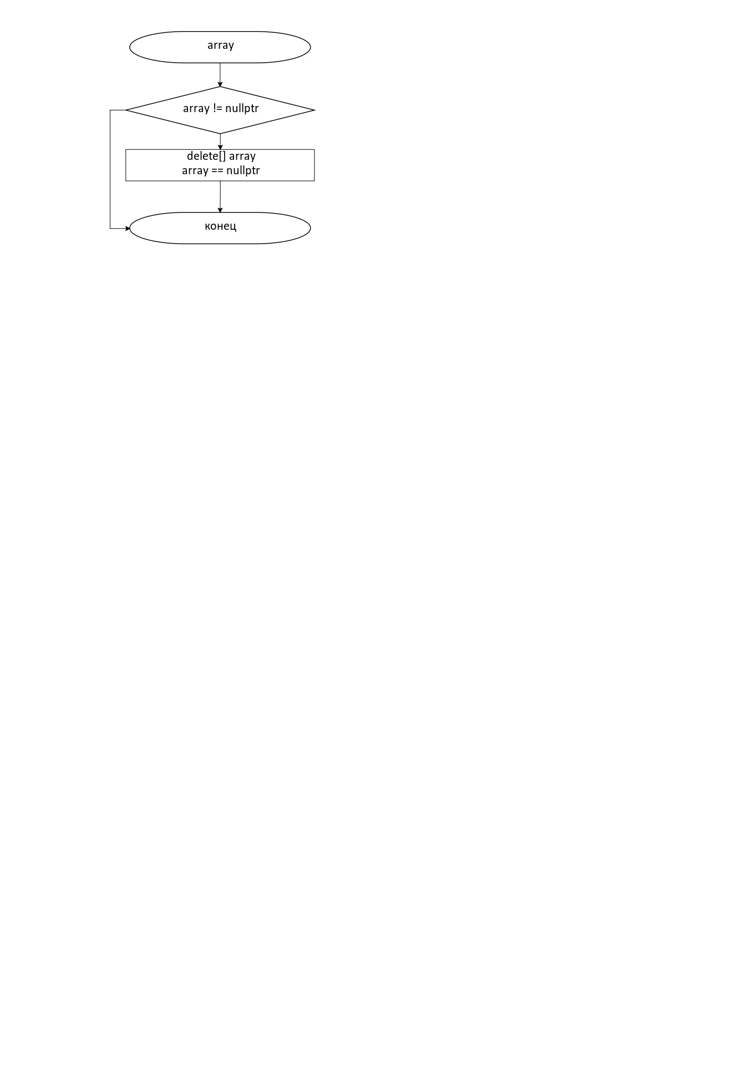

**Рисунок 11 – Блок-схема функции delete_array(array)**

1. **Решение задачи на языке программирования C++**

#include <string>

#include <iostream>

#include <exception>

#include <random>

#include <sstream>

using namespace std;

/**

* \brief

* \Функция заменяющая нулём элементы между максимальным и минимальным

*/

void change_elements(const size_t size, int* array);

/**

* \brief Ввод размера

* \param message Сообщение пользователю

* \exception При вводе 0

* \return Размер

*/

size_t get_size(const string& message = nullptr );

/**

* \brief Создание массива и заполнение вручную

* \param size Размер массива

* \param message Сообщение пользователю

* \return Указатель на массив

*/

int* create_array_manual(const size_t size, const string& message = nullptr);

/**

* \brief Создание массива и заполнение случайными числами

* \param size Размер массива

* \param message Сообщение пользователю

* \return Указатель на массив

*/

int* create_array_random(

const size_t size,

const int max = 1000,

const int min = -1000);

/**

* \brief

* \param size Размер массива

* \param array Указатель на массив

* \return Массив в виде строки

*/

string ToString(const size_t size, int* array);

/**

* \brief

* \Вариант заполнения массива

*/

enum class user_choice

{

manually,

randomly

};

/**

* \brief

* \Удаление массива

* \param array Указатель на массив

*/

void delete_array(int*& array);

/**

* \brief Функция нахождения суммы чётных отрицательных элементов

* \param size Размер массива

* \param array Указатель на массив

* \return Сумма чётных отрицательных элементов

*/

int get_sum(const size_t size, int* array);

/**

* \brief Функция нахождения индексов элементов значения которых кратны 3 и 6

* \param size Размер массива

* \param array Указатель на массив элементов значения которых кратны 3 и 6

* \return Индексы

*/

string get_index(const size_t size, int* array);

/**

* \brief

* \param size Размер массива

* \param array Указатель на массив

* \return Индекс максимального элемента

*/

int get_max_index(int* array, const size_t size);

/**

* \brief

* \param size Размер массива

* \param array Указатель на массив

* \return Индекс минимального элемента

*/

int get_min_index(int* array, const size_t size);

/**

* \brief

* \Точка входа в программу

* \return 0 в случае успеха

*/

int main()

{

setlocale(LC_ALL, "Rus");

try

{

const size_t size = get_size("Введите размер массива");

cout<<"Выберите способ заполнения массива\n"<<

static_cast<int>(user_choice::manually)<<

" - вручную\n"<<

static_cast<int>(user_choice::randomly)<<

" - случайно\n";

auto user_choice1 = -1;

cin>> user_choice1;

auto choice = static_cast<user_choice>(user_choice1);

int* array = nullptr;

switch(choice)

{

case user_choice::manually:

{

array = create_array_manual(size, "Введите массив:\n");

break;

}

case user_choice::randomly:

{

array = create_array_random(size);

break;

}

default:

{

cerr << "неправильный выбор" << endl;

return 1;

}

}

cout << "Наш массив\n" ;

cout << ToString(size, array);

int sum = get_sum(size,array);

if (sum >= 0)

{

cout << "В массиве нет чётных отрицательных элементов" << endl;

}

else

{

cout << "Сумма отрицательных чётных элементов = " << sum << endl;

}

cout << "Индексы элементов кратных 6: " << get_index(size, array);

change_elements(size, array);

cout << "Наш массив\n";

cout << ToString(size, array);

delete_array(array);

return 0;

}

catch (exception& error)

{

cerr << error.what();

return 1;

}

}

size_t get_size(const string& message)

{

int number = -1;

cout << message;

cin >> number;

if (number <= 0)

{

throw out_of_range("Неправильный размер!");

}

return static_cast<size_t>(number);

}

int* create_array_manual(const size_t size, const string& message)

{

cout << message;

int* array = new int[size];

for (size_t index = 0; index < size; index ++)

{

cin >> array[index];

}

return array;

}

int* create_array_random(const size_t size, const int max, const int min)

{

//Will be used to obtain a seed for the random number engine

std::random_device rd;

//Standard mersenne_twister_engine seeded with rd()

std::mt19937 gen(rd());

std::uniform_int_distribution<> uniformIntDistribution(min, max);

auto* array = new int[size];

for (size_t index = 0; index < size; index ++)

{

array[index] = uniformIntDistribution(gen);

}

return array;

}

string ToString(const size_t size, int* array)

{

stringstream buffer;

for (size_t index = 0 ; index < size - 1; index ++)

{

buffer << array[index]<< ", ";

}

buffer << array[size - 1] << "\n";

return buffer.str();

}

void delete_array(int *& array)

{

if (array != nullptr)

{

delete[] array;

array == nullptr;

}

}

int get_sum(const size_t size, int* array)

{

int sum = 0;

for (size_t index = 0 ; index < size; index ++)

{

if(array[index] % 2 == 0 && array[index] < 0)

{

sum += array[index];

}

}

return sum;

}

string get_index(const size_t size, int* array)

{

stringstream index_6;

for (size_t index = 0 ; index < size; index ++)

{

if(array[index] % 6 == 0)

{

index_6 << index << ", ";

}

}

return index_6.str();

}

int get_max_index(int* array, const size_t size)

{

int max = array[0];

int maxI = 0;

for (size_t index = 1 ; index < size; index ++)

{

if(max < array[index])

{

max = array[index];

maxI= index;

}

}

return maxI;

}

int get_min_index(int* array, const size_t size)

{

int min = array[0];

int minI = 0;

for (size_t index = 1 ; index < size; index ++)

{

if(min > array[index])

{

min = array[index];

minI= index;

}

}

return minI;

}

void change_elements(const size_t size, int* array)

{

int maxI = get_max_index(array, size);

int minI = get_min_index(array, size);

int a = std :: min(maxI, minI);

int b = std :: max(maxI, minI);

for (size_t index = (a + 1) ; index < b; index++)

{

array[index] = 0;

}

}

1. **Решение тестовых примеров**

**Рисунок 12 – Расчёты**

1. **Зачет задания в GitHub**



**Рисунок 13 – Зачет задания в GitHub**